TW-RG704换热器综合实验台

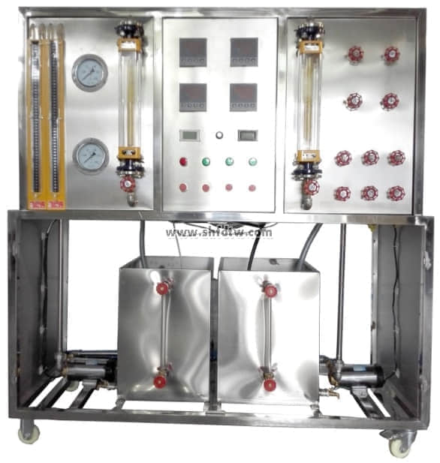

实验目的：  
1、了解板式、列管及套管换热器的构造特点及传热性能的差别。  
2、掌握各换热器性能测试方法，了解影响换热器性能的因素。  
3、加深对顺流和逆流两种流动方式换热器换热能力差别的认识。  
4、掌握流体流速、流量、压力、温度等参数的测量技术。  
  
主要配置：  
套管式换热器，板式换热器，列管式换热器,冷、热水防腐水泵，冷、热水转子流量计，冷、热水不锈钢原水箱及加热水箱，顺、逆流调节阀门组，阻力测试压力表及U型差压计，加热功率由固体调压模块无级调节，万能信号输入巡检仪显示温度，电流表，电压表，不锈钢台架及控制屏等。  
  
技术参数：  
1、输入电源：三相AC380V±10% 50Hz，功率6.5KW。  
2、换热器面积：列管换热器0.36m2，板式换热器0.56m2，套管换热器 0.21m2。  
3、电加热总功率：≦6.0KW，加热温度：≤80℃。  
4、冷、热水泵参数： 流量： 20L/min ，扬程：12m，功率：120W。  
5、转子流量计：二台并联，热水流量量程：16—160L/h，冷水流量量程：40—400L/h。  
6、原水箱：304 不锈钢材质，容积：80L（冷水箱有盖密封，防止落灰，配有液位显示装置；水箱入口配有浮球阀以保证水箱水位恒定）。  
7、热水箱 ：304不锈钢材质，容积：60L（热水箱有盖密封，与冷水箱独立，配有液位显示装置）。  
8、温度测量：测量系统配置有智能温度控制仪表（PID调节控温，精度 ±0.2℃），高精度PID调压模块电路。  
9、外形尺寸：1200×600×1700mm，外形为不锈钢可移动支架，带双刹车轮。

TW-RG704/II-43400元

数字II型增加带标准信号的多路万能信号输入巡检仪，增加带标准信号的数显电流表电压表，增加文丘里流量计配差压传感器测流量，软件等。